飞跃二笔2005快版
(编写人：xqyunfei Email: xqyunfei@163.com)
一、飞跃输入法简介
极点飞跃输入法是由输入法爱好者麦苗(yangsd)、云淡天高(eblove)借鉴了当前市面上音形码的众多优点，以30键极点二笔为蓝本自行开发研制的一种26键的音形码输入法。该输入法以“直观、简洁、易用”为主要目的，是一种免费提供给大家的输入法，可以研究和学习。
二笔的一个最大好处是不用记字根。其实更好的表述应该是：二笔的最大好处是既可以记字根，又可以完全不用记字根。初学时看看一些字形有助于我们更快地形成条件反射。但要注意：用二笔千万不要象其他形码一样死记硬背字根，否则二笔的最大优势“不用记字根”就等于无用。
但并不反对你用一些有代表性的字形帮助更快地形成条件反射。所以有人说二笔一个码要思考两个笔画，初学时反应会慢，其实不是这样的，恰恰相反，二笔可以借助一些不用死记的代表字形，反而能比其他形码更能加快反应，形成流畅的打字习惯。所以二笔的好处更应该表述为：
1、既可以记字根，又可以完全不用记字根；
2、借助代表性字形能比其他形码更快地习惯输入。
比如“彐字形”代表“折横”、“阝字形”代表“折竖”、“刀字形”代表“折撇”、“又字形”代表“折点”、“丝字形”代表“折折”。运用助记代表字形的好处是：临睡前躺在床上，回想一下Z键的代表字形是“彐”，X键的代表字形是“阝”或“巴”、、、这样加快形成条件反射习惯的速度。比如一旦“彐”形成条件反射，立刻知道在Z键上，那么类似的字形如“尸”、“已”等也能立即找到其所在键位，也就是Z键上所有字形几乎都能立即反应。这就是先使代表字形建立条件反射的好处。
二、键盘图简介
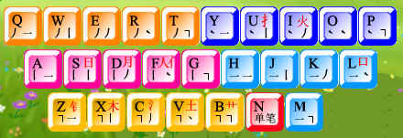
①二笔输入法30个编码键可分为五个双笔画区和一个单笔键“N”，由上图中的六种颜色表示：
②举例来说：
“二”字书写时的笔画顺序是一、一，也就是上图所对应的“H”键
“十”字书写时的笔画顺序是一、丨，也就是上图所对应的“J”键
“牛”字书写时的笔画顺序是丿、一、一、丨，也就是上图所对应的
“Q”键＋“J”键
“三” 字书写时的笔画顺序是一、一、一，也就是上图所对应的
“H”键＋“N”键
③五个双笔画区：横区、竖区、撇区、点区、折区。由横笔开头的五种双笔画是一一、一丨、一丿、一丶、一┐，它们的第二笔分别是横、竖、撇、点、折并按从左至右的顺序排列在横区；由竖笔开头的五种双笔画是丨一、丨丨、丨丿、丨丶、丨┐，也按从左至右的顺序排列在竖区。其余各区，照此类推。
④单笔画键N：一、丨、丿、丶、┐五种单笔画均用N键取代，也按从左至右的顺序排列。
⑤11个偏旁部首：为了提高输入速度，减少重码，二笔输入法在键盘上设置了11个使用频率最高的偏旁部首，即“钅、木、氵、土、艹、日（曰）、月、人（亻）、口、扌、火”。
打字时遇设定部首不能拆分，直接按其代码键
记忆口诀：“金木水火土，日月人口手(和)草”。
为了帮助记忆，我们可以从横区出发，经竖区、撇区、点区、折区+N单笔画区，走过的路线，就像阿拉伯数字的“9”字，如下表所示：

撇 区
点 区
竖 区
横 区
折区+N单笔

记忆口诀：“九九归一”
三、飞跃输入法的输入规则
编码规则
二笔输入法将汉字按字形结构分为独体字和合体字；
合体字：具有“上下、左右、包围、半包围”结构的字体。
独体字：形体上不可以拆分的单个字体。
输入汉字时，第一码取汉字拼音首字母，从第二码起取笔画，最多取四码，不足四码应全取，不能取双笔画时就取单笔画。打字时遇设定部首不能拆分，直接按其代码键。
(1) 独体字的输入
除合体字以外的字就都是独体字了。独体字不必拆分，编码时第一码取拼音首字母，第二码起按笔顺取笔画的代码，最多取四码。规则如下：
取码顺序 | 第一码 | 第二码 | 第三码 | 第四码
取码要素 | 取拼音首字母 | 取笔顺的第一、二笔 | 取笔顺的第三、四笔 | 取N键

如：束→ s（声母）+j（横竖）+z(折横)+n（单笔）
注意：
①：遇到部首一定打部首
如：木 = m（拼音首字母）+x（部首）
②：笔画不足三笔时按实际笔画取。
如： 十 = s(拼音首字母)+j(横竖)
③：出简不出全的版本，如果二码已出，就不再编码。如“水”“事”等，这样也是“极点飞跃”的一个特点。因为最终使用的最多的情况还是输入词组。
(2) 合体字的输入
合体字应先一分为二成前后两半，再每半各按汉字笔顺规则取码。不足四码应全取，不能取双笔画时就取单笔画。规则如下：
取码顺序 | 第一码 | 第二码 | 第三码 | 第四码
取码要素 | 取拼音首字母 | 取笔顺前半的第一、二笔 | 取笔顺后半的第一、二笔 | 取笔顺后半的第三、四笔

①遇到部首取部首代码。
铁 一分为二为“钅和失”
如： 铁＝t（声母）+z（ 钅）+q（撇横）+k(横撇) 铁→tzqk
②前半为单笔画时，应取单笔画。
旧 一分为二为“丨和日”
如： 旧＝j（声母）+n（竖）+s（日） 旧→jns (前半为单笔画“丨” )
③取笔画时遇到字根时，应取单笔画。
逗 一分为二为“豆和辶”
如：逗＝d（声母）+n（横）+p（点折）+n(点) 逗→dnpn（前半的第二笔是字根“口”,只取第一笔“横”）
悄 一分为二为“忄和肖
如：悄＝q（声母）+o（忄）+f（竖点）+n(撇) 悄→qofn（第二半的第三第四笔画时，遇到字根“月”，故只取到第三笔画丿）
④取完后半的笔画，不能再取前半的笔画。
如：困＝K(声母)＋G(竖折)＋X（木）困→KGX（前半是大口，取完“木”后，不能再回过去取口字的最后一笔“横”）。
⑤ 按笔顺前半只能先写第一笔时，取单笔画。如：式SNJN，匹PNTN。
⑥还要注意“日月人口手”中的“口”是小口，不包括大口，即不包括“国”中的口。
(3)词组输入
二字词
取每个字的前两位编码
如：计算 JP + SQ JPSQ
计 算
人民 RF＋MZ RFMZ
人 民
三字词
取第一字的前二位编码和最后两个字的第一码
如：计算机 JP + S + J JPSJ
计 算 机
四字词
取每个字的第一码
如：兴高采烈 X + G + C + L XGCL
兴 高 采 烈
多字词（四字以上词）
取前三字和最后一字的第一码（前三末一）
如：经济开发区 J + J + K + Q JJKQ
经 济 开 区
中华人民共和国 Z + H + R + G ZHRG
中 华 人 国
(4)多音字，有几种首音就有几种取码方法。如：乐
乐 | L | T | D | N | LTDN | 实际只需输入 LTD
乐 | L | 丿┐ | 丨丿 | 丶 | LTDN | 实际只需输入 LTD
乐 | Y | T | D | N | YTDN | 实际只需输入 YTD
乐 | Y | 丿┐ | 丨丿 | 丶 | YTDN | 实际只需输入 YTD
(5) 输入会写不会读的字
当我们遇到会写不会读时，可以用i键代替汉字首音键，可录入GBK范围内的汉字。现在的纯形输入是做了全码的，一般都是拆够了码的。
(6)对于只会读不会拆的字-----拼音输入法
如果你在使用的过程中，碰到有些字你一时想不起来怎样拆，那么你可以选择拼音输入法。使用前按下“\”（位置是在上排数字区“＝”键右边），切换到临时拼音状态。或直接在设置中开启二笔拼音同时检索，这个方法和全拼输入法一模一样。例如，雨＝yu
我想你最好还是养成习惯，及时的用ctrl+/来弄懂它的发音和二笔编码。
四、极点二笔简码列表（空白代表无内容，用户可自定义）
①一级简码列表：（其中 ， 。 、可一键上屏）
起 | 我 | 而 | 人 | 他 | 一 | 大 | 有 | 哦 | 平
安 | 是 | 的 | 分 | 个 | 和 | 就 | 可 | 了 | ；
在 | 学 | 成 | 这 | 不 | 你 | 们 | ， | 。 | 、

②特殊一级简码列表：（V+30个键，均可两键上屏。核心为上排十个词组）
管理 | 问题 | 主要 | 作用 | 支持 | 这样 | 根据 | 相关 | 建立 | 社会
～ | …… | · | ！ | “” | 《》 | () | {} | 左退格 | ；
—— | @ | ℃ | ? | ％ | ‰ | ， | 。 | 、

③特殊一级简码词组列表：（字母+’键，均可两键上屏）
情况 | 我们 | 所有 | 人民 | 提供 | 已经 | 工作 | 单位 | 实现 | 评论
杭州 | 时间 | 电话 | 今年 | 国家 | 合作 | 经济 | 开始 | 联系 | ； | 地方
中国 | 信息 | 成功 | 地方 | 部门 | 建设 | 目前 | ， | 。 | 、

④特简表：（u+30个键,不建议多用，非标准编码）
Q | W物 | E | R | T | Y | U以 | I | O | P
A | S | D | F | G | H | J | K | L | ;
Z | X | C重 | V种 | B | N | M | , | .

⑤二级简码表：（＠代表特简词组位置）
 | A | B | C | D | E | F | G | H | I | J | K | L | M | N | O | P | Q | R | S | T | U | V | W | X | Y | Z
A | ＠ | 艾 | 澳 | 肮 | ＠ | 俺 | 岸 | 熬 |  | 鞍 | 碍 | 啊 | ＠ |  | 案 | ＠ | ＠ | 爱 | 暗 | 犴 | 按 | 埃 | 奥 | 阿 | 癌 | ＠ | A
B | 北 | 编 | 边 | 脖 | 般 | 便 | 败 | 表 | 并 | 本 | 百 | 吧 | 比 | 逼 | 宝 | 被 | 笔 | 八 | 暴 | 匕 | 播 | 坝 | 白 | 标 | 部 | 避 | B
C | 此 | 草 | 测 | 尘 | 船 | 从 | 财 | 春 | 差 | 才 | 厂 | 吃 | 车 | 豉 | 察 | 初 | 垂 | 采 | 昌 | 处 | 持 | 场 | 川 | 出 | 次 | 错 | C
D | 点 | 董 | 刀 | 胆 | 得 | 当 | 电 | 动 | 道 | 丁 | 夺 | 吨 | 到 | 豆 | 定 | 读 | 等 | 爹 | 旦 | 多 | 打 | 地 | 段 | 队 | 店 | 导 | D
E |  | ＠ | 娥 | ＠ |  | 俄 | 恩 | 二 |  | 耳 | 厄 | 嗯 | 轭 | ＠ | 额 | 讹 | ＠ |  | 遏 | 儿 | 摁 |  | ＠ | 阿 | ＠ | 铒 | E
F | 非 | 范 | 发 | 服 | 反 | 份 | 峰 | 夫 | 烦 | 覆 | 否 | 咐 | 辅 | 副 | 富 | 房 | 复 | 翻 | ＠ | 风 | 扶 | 赴 | ＠ | 防 | 方 | 费 | F
G | ＠ | 给 | 港 | 股 | 瓜 | 光 | 贵 | 干 | 关 | 工 | 感 | 跟 | 轨 | 哥 | 官 | 该 | 管 | 公 | ＠ | 各 | 搞 | 观 | 鬼 | 格 | 高 | 弓 | G
H |  | 花 | 好 | ＠ | 后 | 会 | 回 | 环 | 火 | 黄 | 还 | 号 | 划 | 或 | 害 | 话 | 禾 | 乎 | 晃 | 忽 | 护 | 坏 | 皇 | 横 | 豪 | 弘 | H
I | 全 形 码 |  |  |  |  |  |  |  |  |  |  |  |  |  |  |  |  |  |  |  |  |  |  |  |  |  | I
J | 韭 | 节 | 济 | 脚 | 近 | 件 | 甲 | 进 | 兼 | 教 | 奇 | 叫 | 较 | 旧 | 家 | 记 | 积 | 爵 | 景 | 几 | 接 | 劲 | 舅 | 机 | 将 | 局 | J
K | 卡 | 苦 | 渴 | ＠ |  | 侃 | 困 | 开 | 烤 | 款 | 夸 | 口 | 轲 | 匡 | 快 | 课 | 科 | ＠ | 旷 | 狂 | 抗 | 块 | 魁 | 棵 | 况 | 恳 | K
L | 卢 | 劳 | 流 | 脸 | 律 | 领 | 里 | 理 | 料 | 两 | 历 | 来 | 连 | 丽 | 怜 | 论 | 利 | ＠ | 量 | 留 | 拉 | 垃 | ＠ | 林 | 率 | 录 | L
M | 芈 | 马 | 没 | 膜 | ＠ | 命 | 目 | 玛 | 美 | 卖 | 面 | 吗 | 万 | 买 | 忙 | 谜 | 每 | 貌 | 明 | 名 | 门 | 埋 | 魅 | 木 | 亩 | 民 | M
N | 虐 | 纳 | 女 | 脑 |  | 您 | 男 | 弄 | 逆 | 南 | 耐 | 呢 | ＠ | 匿 | 宁 | 农 | 年 | ＠ | 暖 | 鸟 | 闹 | 能 | ＠ | ＠ | 凝 | 那 | N
O |  | 藕 | 沤 | 倒 |  | 偶 |  | 耦 |  |  | 欧 | 噢 | ＠ | 欧 |  | 讴 |  | ＠ | ＠ | ＠ | ＠ |  |  | ＠ | ＠ | ＠ | O
P | 频 | 骗 | 皮 | 胖 | 盘 | 凭 | 盼 | 璞 | 普 | 票 | 破 | 品 | ＠ | ＠ | ＠ | 评 | 篇 | 盆 | ＠ | ＠ | 批 | 培 | 片 | 陪 | 旁 | 铺 | P
Q | 矮 | 擎 | 清 | ＠ | 衢 | 全 | 且 | 青 | 前 | 其 | 确 | 器 | 七 | 区 | 情 | 请 | 千 | ＠ | 晴 | 欠 | 抢 | 去 | 泉 | 权 | 亲 | 强 | Q
R | 睿 | 若 | 如 | ＠ | ＠ | 任 | 肉 | 瑞 | 熔 | ＠ | ＠ | 喏 | 软 | 融 | 容 | 让 | ＠ | 入 | 日 | 然 | 热 | 柔 | ＠ | 榕 | ＠ | 弱 | R
S | 上 | 书 | 深 | 少 | 所 | 使 | 水 | 三 | 数 | 十 | 石 | 虽 | 输 | 式 | 实 | 说 | 手 | 受 | 时 | 色 | 势 | 寺 | 身 | 树 | 市 | 属 | S
T | 凸 | 统 | 她 | 脱 | 徒 | 体 | 同 | 天 | 糖 | 酮 | 太 | 听 | 屯 | 忒 | 它 | 谈 | 特 | 逃 | 题 | 条 | 挺 | 土 | 躺 | 陶 | 痛 | 铁 | T
U |  |  | 重 | 特 简 区 |  |  |  |  |  |  |  |  |  |  |  |  |  |  |  |  | 以 |  | 物 |  |  | 种 | U
V | 特 殊 一 级 简 码 |  |  |  |  |  |  |  |  |  |  |  |  |  |  |  |  |  |  |  |  |  |  |  |  |  | V
W | 龌 | 维 | 污 | 腕 | 往 | 位 | 围 | 王 | 为 | 五 | 威 | 吴 | 万 | 豌 | 完 | 误 | 物 | 瓮 | 晚 | 外 | 问 | 圩 | ＠ | 卫 | 文 | 屋 | W
X | 些 | 细 | 消 | 小 | 行 | 修 | 县 | 现 | 羞 | 下 | 夏 | 需 | 邪 | 匣 | 性 | 心 | 先 | 凶 | 显 | 象 | 闲 | 幸 | 向 | 相 | 席 | 销 | X
Y | 虞 | 约 | 油 | 月 | 役 | 亿 | 因 | 运 | 义 | 要 | 友 | 呀 | 与 | 医 | 宜 | 议 | 移 | 欲 | 业 | 用 | 扬 | 又 | 延 | 也 | 应 | 已 | Y
Z | 战 | 组 | 治 | ＠ | 质 | 作 | 中 | 专 | 着 | 再 | 左 | 只 | 至 | 匝 | 字 | 之 | 怎 | 兆 | 最 | 杂 | 指 | 走 | 自 | 子 | 站 | 展 | Z
 | A | B | C | D | E | F | G | H | I | J | K | L | M | N | O | P | Q | R | S | T | U | V | W | X | Y | Z

⑥特简词组：（双声母＋空格键直接打出的词组47个）
暗暗aa 挨饿ae 傲慢am 安排ap 安全aq 按照az 二笔eb 而对ed 儿女en
而且eq 而言ey 额外ew 发生fs 服务fw 公安ga 告诉gs 活动hd 肯定kd
客人kr 利润lr 另外lw 名额me 那么nm 内容nr 内外nw 那些nx 欧美om
偶然or 呕吐ot 欧文ow 偶像ox 欧元oy 欧洲oz 平面pm 平时ps 普通pt
期待qd 确认qr 热点rd 然而re 软件rj 人口rk 日期rq 认为rw 人员ry
往往ww 整顿zd
五、常用易错字笔顺
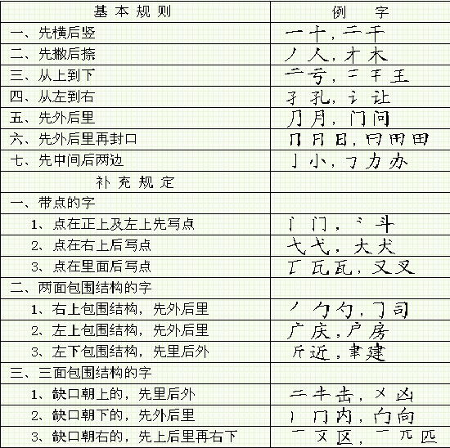
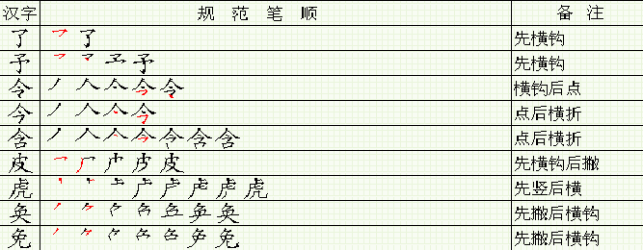

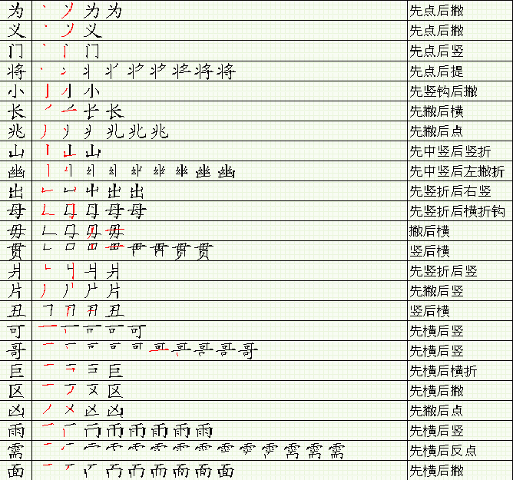
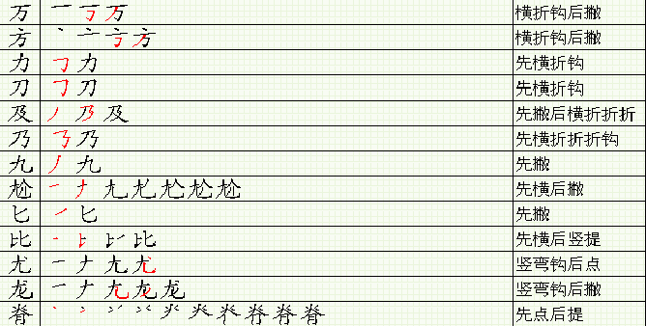

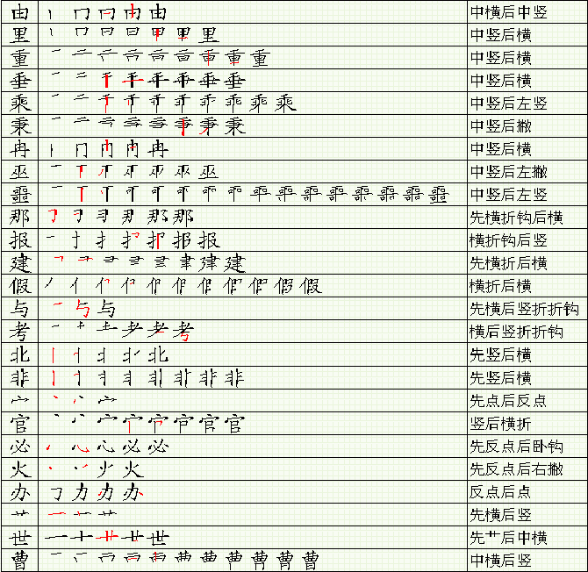
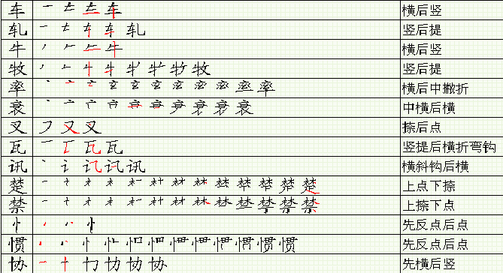

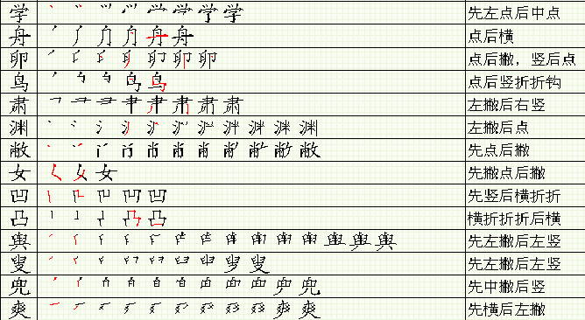
六、极点二笔输入技巧（进价篇）
二笔输入法对字体结构的划分有三条非常重要的原则，掌握了才能充分二笔的疑难
（1）“化繁为简”原则：对有争议的、不知明确界定是合体结构还是独体结构一律采用独体字结构，如“百、首、丙、歹、氐”等字；对有明显界线的合体字，以该界线分，如“丽、旦、鱼、卵”
（2）从上、从左原则：对不知界定一分为二位置的“上中下”“左中右”结构的字，一律从上半部切分或最左部区分，如“禀、翼、辩、滩”
（3）“冖”类结构原则：对含有“亠”“乛”或“冖”结构的字（注意不包括宝盖头“宀”），一律以该部分切分，之上为第一半，之下为第二半，如“衮、袤、离、卖、堂、莹、晕、帝、带、党、常、蒙、索”等
初学者如果理解有难度，那么只要记住对于认不清的独体还是合体字的，可一律作独体字分；对于上中下、左中右不知怎么一分为二的，可一律以第一部分为第I半，余下的为第II半分；

1、按照上面的规则，为什么“暮、墓、蓦、募、慕”等字是以最下部的“日、土、马、力、”划分的呢？
答：二笔的合体字判断标准，首先是从字形上判断，其次还要结合从字形上一分为二后，两半的组字的“义”来判断。是形声字的，尽量分成形声字。“幕墓慕募蓦摹暮”等字，就以“莫”为第一半。当然以第一半的“艹”为界一分为二也是符合二笔规则的分法，所以规范的二笔中也存在以“艹”一分为二的编码，只是未采用为标准编码，因为这几个字都属重码了，这几字属于必备的容错编码
类似的字“鸿”的正确标准编码就是应该是把“鸿”分为“江”和“鸟”两半，记住二笔一分为二的地方应以最能划分出字的部位为准！当然编码“hcjk”实际上也是一种符号二笔规则的分法，因此这个编码就属于必备的容错码
这类字还有“麻+X：魔、磨、摩、麾”和“鹿+X：麇麈麋鏖麝”等。

2、“一分为二的地方应以最能划分出字的部位为准”，这似乎比较模糊，比方说， 这两个GBK字“蕜”，“蔢”如何是一分为二之处？
答：这两个字属GBK字，从二笔的规则上看，可以以“艹”一分为二，也可以“菲”和“菠”一分为二，都属正确，就看取哪套方案做标准编码，哪套做容错编码，极点的GBK字编码取于二笔公司，二笔公司就是拥有两套编码。个人倾向于以“艹”处一分为二做标准编码，因为这即符合二笔的从上原则，也符合二笔以能划分出字的部位为准一分为二的原则，而且也没有产生重码。不过这样的情况在常用常用GB字中存在的不多，有的话也都是尽量做两套编码，一套做标准一套做容错，这样才不和二笔自身的规则抵触。

3、为什么“赢蠃羸”和“寒赛寨骞”是从第三部分切分了
答：其实这个道理和“暮、墓、蓦”类差不多，“赢蠃羸”和“寒赛寨骞”第一第二部分都是相同的因此可见它们是一个常用的构字部件，是可视作一个整体的“部件”看待，（不属这种情况的决不可从第三部分切分！）它们都有两套编码皆属符合二笔规则的编码，一套是以第一半为切分的编码，一套是以最下部分为切分的编码，取最少重码且最快速打出编码的作为标准编码。这类字还有“参叁畚”“蜜密甯”“席度庶”和“夏戛頁奡憂”等。特别说明一下“掌常赏党堂棠裳瓽牚”这类的几个字一律以冖处一分为二，不做另一套容错编码，也算是一个硬性规定吧。

4、我在其它版本学的“式、或、贰，试、轼、械，医、区、臣”等字的编码和极点的好像不大相同，它们的正确码到底是哪个啊？还有为什么“欧洲”二字是OKZC， 而“区别”二字是QNBL？照理，“ 欧”和“区”笔划应该一样，但是在极点二笔上却不一样？
答：现在编码最规范的二笔莫过于极点二笔的编码了，二笔对半包围结构的字采用的是二笔发明申请专利时的阴阳码规则，你可参看帮助中关于“区”和“瓯”的拆解。
“欧洲”和“区别”也是这个道理，“欧”一分为二是“区”和“欠”，阳半按笔顺取头两笔是oK [k--横撇]，所以欧洲是okzc
“区”一分为二是“匚”和“乂”，阳半只有两笔画; [M--横折]，所以区别是qmbl（此次注意一下极点的标准不以笔顺大，二笔公司新定的规则是以笔顺为主，先取匚的一横，即跳人内部取“乂”R，故有qzr的编码，因为书写笔顺是这样的，但原始二笔规则先一分为二，再讲笔顺，故“区”分成“匚”这部分已无笔顺可讲，只有两笔；（横折））
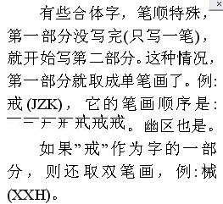

5、区和臣的形状笔顺都差不多，却把区作为合体字取码，把臣作为独体字取码，真是令人费解？
答：确实，“区”和“臣”又是一个易混淆的地方，“区”是半包围合体字，可分为“匚”和“乂”两个部分，其中“乂”是一个独立的构件，可以用来和其它部件搭配组成新的字，比如“凶”、“希”等字，而“臣”如果分为“匚”可和里面的构件作合体字的话，没有充足的理由，因此按照二笔规则统一处理成独体字。鉴于“臣”的疑难，故也按合体字的编码作了容错编码“cmg”但在词组上采用cjnx的编码进行组词。

6、德、盾第二部分的“十”是横竖还是横撇？
答：以前的二笔版本是做“横撇”，按最新的国家笔顺标准是做“横竖”，这两字的标准全码都是dejg

7、脊和瘠和嵴的笔顺是怎样的？
答：最新国家标准中的“脊”笔顺，是：
点提撇点撇捺--->“ 丶一丿丶丿丶 ” （上半部）
因此这三字的标准编码是“jyd jyyr jgyf”

8、“盥”字标准编码是grgs，为什么不是先取“水”，按理应该先中间后两边，比如“兜”，因此该字标准编码应该是grgs 才对呀？
答：该字和“兜”字的略不同。标准笔顺“兜”的头二笔先取“白”，还有“兜”上左头两笔也不是撇竖而是撇折，“盥”标准笔顺的头二笔先取上左的撇竖，类似的字例还有“舆”“璺”“爨”“與”“興”“舉”等。

9、“丢”看作丿+去的结构行吗？
答：从字型结构上可以看作是上下结构（以厶为界），但是由于“丢”的上半部分从不和其它字组字，所以该字为独体字更妥一些。也符合分不清独体字还是合体字结构的一律作独体字处理，因此编码把“丢”的独体字的编码dqv作为标准编码，把上下结构的编码dq.作为容错码。但是分成“丿”和“去”是最不合理的。因此未作该种分法的编码，类似的有“正、再、百”等字都不应该看作是“一+止、冉、白”的结构

10、“鬯”标准笔顺是怎样的？
答：“鬯”标准笔顺应该是先写凵中的乂再加四个点，编码是crt以前的阴阳版4.2及市面上的各种二笔版本都是“义”＋三点，即cit，这是错误的

11、“冒”的上半部怎么不是“日”，还有“帽”“瑁”等字？
答：把这几个字放到WORD中，用最大号字体放大，就可以比较清楚地看到那个结构不是“日”了，把它编作“日”的编码是极度错误的。

12 、请问“车”的三四笔究竟是先横后竖还时先竖后横，如果是前者，为啥“惭”的标准编码为comj先竖后横？如果是后者为啥“裢“的标准编码是lpmj先横后竖？
答：应按标准书写笔顺看待这个问题，含有“车”的“斩”由于“车”是作偏旁，书写“车”的笔顺时要与“斤”顺接，故“车”的横是最后书写，笔势顺接后面的“斤”，故是先竖后提（横），这和“足、土”做偏旁时是一样的。如果含“车”的字，笔顺后面没有顺接的部分（一般在车的右面），即勿须先竖后提，而是先横后竖，比如“连”字，理解了这个，就能理解“惭、崭”的编码为什么是coma和zgma，而“库”“莲”的编码是kymj和lbmj了

13、“敝、撇、瞥、弊”等标准编码为什么是“biqr、puig、pigh、bikn”而不是“biqr敝，pufw 撇，pfgh瞥，bfkx弊”
答：把这几字放到WODR下用最大号字体也能明显地看出它们相同部分的头两笔应该是撇点，而不是“”这个结构。国家规范标准笔顺完全是正确的。

14、踹clga 喘clga 揣cuga 淹yckw 而摧cugn（却不是cugd） 催cfgn（却不是cfgw）为什么？类似的还有“悄和惝”等
答：有此疑问在于未看到有关二笔的基本规则：即当取笔画遇到“十一个字根”时（极点二笔是十一个了）不与字根相连，取得该笔画止，“摧”的第三笔画是“山”的最后一笔丨，本来是要和下面的丿相连构成d的编码，但是下面是“人”字根，不做拆解，故只需取到“丨”即可，“悄qofc”“副fzs”等字也是这样，“悄”右半的第四笔是字根“月”，“副”的左半的第二笔是字根“口”。“踹、喘、淹、惝”等字第二半的第四笔画不是字根，故属于第三第四笔不在同一部分的相连。初学者对不相连部分的连接取码开始时可能会感到一些难度，但是略为练习一下就能熟能生巧的，而且打字打到这样的情况也不是很多。

15、“丽”的二笔公司5.0好像有独体字的编码，为什么极点二笔看成合体字？
答："一"作为一个常用的组字部件是经常被用到的，如"旦、鱼、亘、丕、兽、嗝、福、豆、韭、丛、闩、画"，等等，"丽"又从字形上有明显的分界线，所以应该被视为合体字。

16、“忝”“添、舔”“慕”“恭”下面的“”首两笔笔顺是竖点还是竖撇，怎么两种编码都有？
答：国家标准笔顺“”是竖点、点点。但是“小”却是竖撇，这点一定要注意一下，鉴于“”原来的二笔版本都作笔顺“竖撇”，许多人仍适应旧的笔顺，故保留原编码作容错码。

17、丑的笔顺和迅的笔顺？
答：丑的标准笔顺是折竖、横横。故而标准编码是cxh 而“迅”的标准笔顺第一半的首两笔是折横、故而标准编码是xzpn，请略注意一下这两字的区别。

18、出和掘的笔顺？
答：出的标准笔顺是：折竖、竖折、竖 编码是cxgn，（可见下面的图解）
掘的笔顺要注意的是右半的第三第四笔画是“尸”中的“丿”和“出”的起笔“折”相连，故而是“t”，标准编码是juzt 为简化难度，做了容错编码junw

19、“倏”字怎么会是SFDV呢？？按照输入法的规则，第二部分的“竖”是单独的啊
答：以“亻”处一分为二，除“亻”外，剩下的都属整第二部分，第二部分是“丨+夂+犬”，而不是单竖，取码依次取第二部分的第一第二笔、第三第四笔

20、“丢”字呢，算是哪种字体？
答：“丢”属难于辨认结构的字，可以看做上下结构，但也可以看作独体字结构，因此对这类难以界定结构的单字，按照二笔规则，在标准单字编码表中一律视作独体字结构进行编码，即为dqv ，当然把上下结构的“dq.”作为正确规则中的必备容错码

极点的命令直通车
在用户码表中按照一定格式加入特殊“词汇”，打字时只要敲入这些特殊词汇的编码就可以执行丰富多彩的功能，这就是石破天惊的“命令直通车”！
在用户码表Freewb.usr中加入以下格式的编码：
编码 $x[X]［文件名］［目录名］［网址］
（其中的编码为任意想要的编码。$x：让所指的程序在后台打开。$X：让所指的程序在前台打开。）
例如：
把下面的内容放入Freewb.usr：
wbfans $Xhttp://www.wbfans.com/bbs/
则你在打字时输入wbfans，立即就能调用默认的浏览器打开五笔爱好者论坛！神奇吧？！
●下面罗列一些常用的直通车的命令：
note $Xnotepad (打开记事本)
word $XWINWORD (打开Word)
excel $XEXCEL (打开Excel)
mail $XMSIMN (打开Outlook Express)
myie $XIEXPLORE (打开IE)
calc $Xcalc (打开计算器)
cmd $Xcmd (打开DOS命令提示)
reged $Xregedit (打开注册表编辑器)
setup $Xrundll32.exe^Shell32.dll,Control_RunDLL$20appwiz.cpl,,0(打开“卸载\安装程序”)
rrds $Xrundll32.exe^Shell32.dll,Control_RunDLL (打开“控制面板)
mydoc $Xexplorer (打开“我的文档”)
mail $Xmailto:zhimingdu2000@yahoo.com.cn（写邮件给杜先生）
myqq $Xc:\program$20files\tencent\QQ\qq.exe （启动QQ）
play $Xc:\mp3\mylist.pls （.pls文件播放列表，键入play后，即可启动播放器并加载这个播放列表开始播放。同样的办法可以应用于.txt、.doc、.xls. mp3、.wma、.avi、.asf等与应用程序做了文件关联的文件）
freewb $xe:\Program$20Files\freewb\ （打开“极点目录”文件夹）
●提示：
·freewb.mb是系统码表、freewb.usr是用户码表，命令直通车功能只能在用户码表中有效。如果你使用极点工具箱把用户码表归并到了系统码表，则你原来设置的命令直通车就不再有效。所以，为了让极点工具箱在归并的时候不影响直通车的命令词汇，应该统一让直通车命令的编码以Z开头，因为极点工具箱不会对用户码表中以Z开头的词汇进行归并！
·如果文件名或者目录名或者网址中有空格请用$20代替。但有些特殊命令中的空格不能用$20代替，必须用脱字符^代替（数字键6的上位键）。
·可以用$00来代表系统剪切板中的文字，具体应用可以这样做：
在用户码表中加入这两行：
baidu $X[百度搜索]http://www.baidu.com/baidu?word=$00
google $X[狗狗]http://www.google.com/search?q=$00&hl=zh-CN&lr=lang_zh-CN&ie=gb2312
然后复制你需要搜索的文字，如“极点”，然后打编码baidu，即调用浏览器以“极点”为关键字进行百度搜索，如果打编码google，则是用google搜索。

